**Hiernaast** **wachten ze nog** **op onderwijs!**

Stichting Hulp op Maat

p/a Jos van Roosmalen

Bloemendaalseweg 244

2051 GN Overveen Overveen, 25 augustus 2020

Investeren in kennis: help mee mensen op te leiden

En dat in tijden van lockdown en Covid-19. De maatregelen hebben in Tanzania meer schade aangericht dan de Covid-19 zelf, althans dat doet de regering ons geloven, maar het lijkt in ieder geval tot op dit moment ook echt zo. De scholen gingen dicht zonder enig on-line onderwijs. Er is geen steun van regeringswege voor wie zijn baan en inkomsten verliest. Dus veel toegenomen armoede en ellende. Gelukkig zijn de scholen en universiteiten inmiddels allemaal weer geopend.

De Stichting ondersteunt in het grote KCMC-ziekenhuis in Moshi een arts, Freddy Mbise die eind van dit jaar zijn opleiding tot gynaecoloog beeindigt en waar het afscheidscadeau van een Nederlandse gynaecoloog bij zijn pensionering de resterende schulden vereffende. Hij keert terug naar Arusha, waar hij zich via Prof Andrew Browning verder kan bekwamen in de fistelchirurgie, gericht op het voorkόmen en behandelen van blaasfistels, ontstaan na vastgelopen bevallingen. De vier straatkinderen uit Arusha doen het goed: eentje zit in laatste klas van de middelbare school en de anderen doen vervolgopleidingen. Zij steunen elkaar door dik en dun. Het is mooi hoe ze hun leven vorm geven en in niets laten zien, dat ze ooit van huis wegliepen en op straat leefden. Ze verdienden bij als drager bij safari’s van toeristen, waarvan er helaas nu maar weinig zijn. Inmiddels ondersteunt de Stichting ook de zus van Frank, na het overlijden van zijn ouders op straat gezet, terwijl zijn zus bij familie werd ondergebracht. Echter voor de middelbare school was geen geld. Op dit moment worden door de Stichting 15 jongens en 5 meisjes ondersteund. Dit laatste is gelukkig iets toegenomen, ook van belang omdat sommige donoren speciaal voor het onderwijs van meisjes geven. Er worden ook twee nurse-anaesthesists opgeleid, die hard nodig zijn om de anaesthesiologische zorg onder meer bij de verloskunde te borgen. Acht studenten volgen de middelbare school en acht anderen studeren op verschillende colleges.

Uw gift aan de Stichting Hulp op Maat komt voor het overgrote deel terecht op de plek waar het voor bedoeld is. Het gaat om een vorm van hulp, die nog steeds betekent dat je het zelf moet doen: wij kopen geen diploma’s; het diploma hangt geheel af van hun eigen inspanningen. We zijn ook geinteresseerd in het ontvangen van gebruikte laptops die nog in goede staat verkeren. Een aantal daarvan zijn dit jaar terechtgekomen bij verschillende studenten, waarbij het niet alleen om het vergemakkelijken van hun studie gaat. Zonder laptop moet veel studiemateriaal worden gecopieerd en daar zijn in hun situatie aanzienlijke kosten mee gemoeid. De laptop leidt dus tot flinke bezuinigingen.

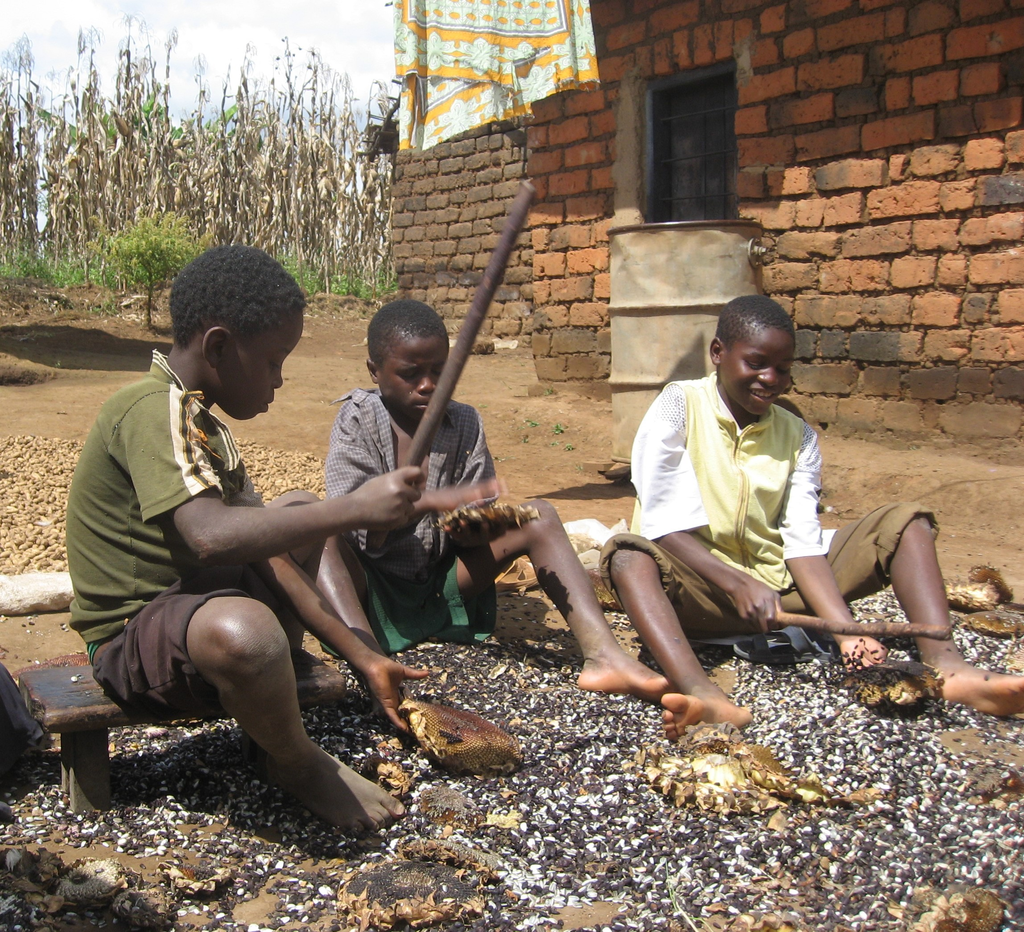Output van de Stichting is er in de vorm van de vele school – en universitaire diploma’s en banen, die de meesten inmiddels hebben verkregen. Dat geeft hen weer de mogelijkheid hun familie te helpen.De wereld veranderen doet U niet, maar hun netwerk helpt U wel veranderen. Het lijken druppels, maar voor de betrokkenen gaat het om een wereld van verschil!

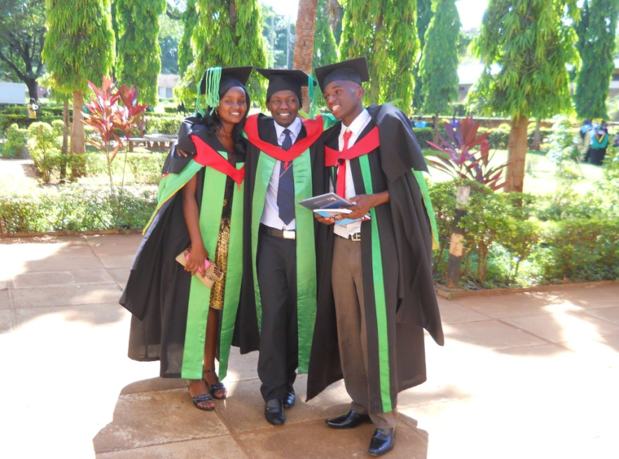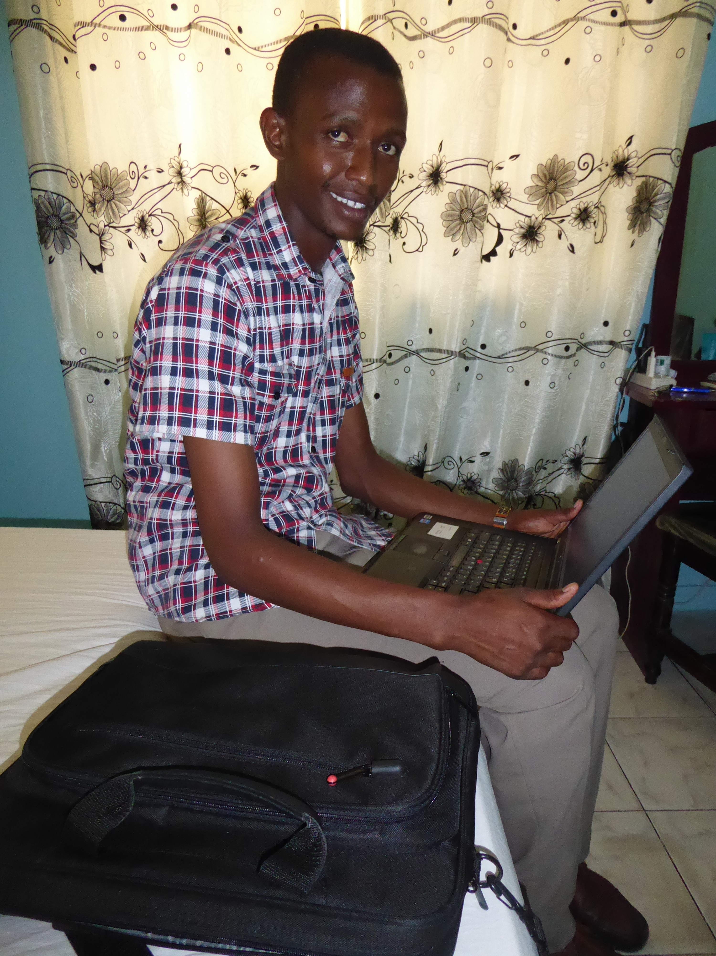 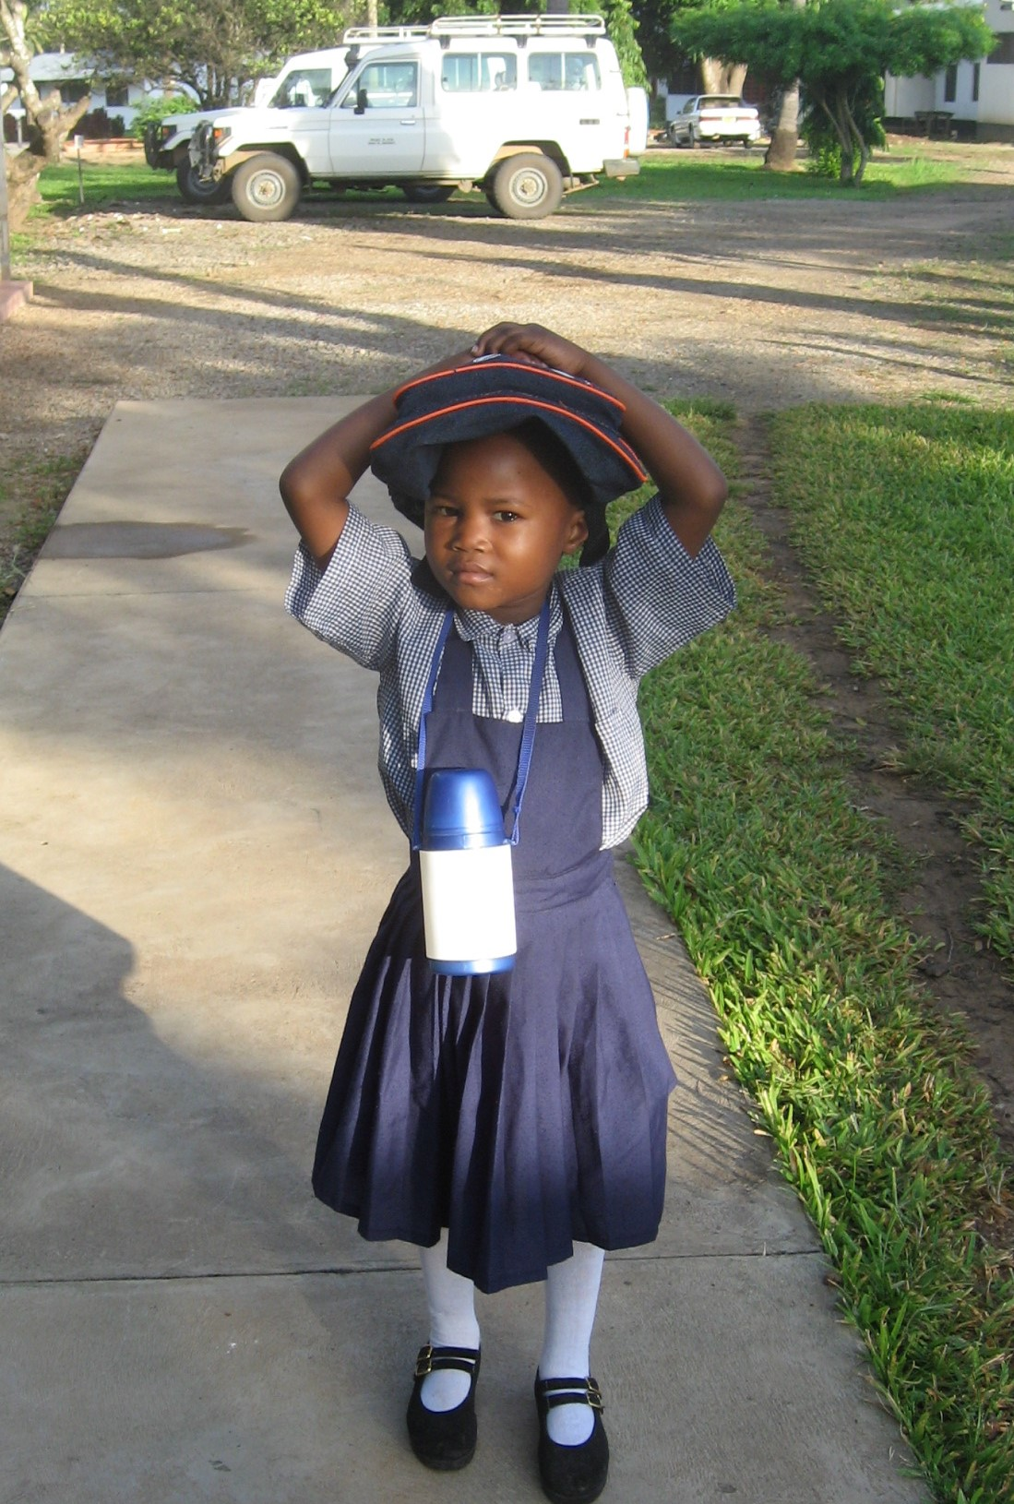

Ook dit jaar waren er weer vrienden en bekenden, die ter gelegenheid van wat voor feest of gelegenheid dan ook geld inzamelden voor de Stichting dan wel een legaat nalieten en ook hier past weer grote dankbaarheid. Via U kunnen wij zeer dankbaar werk in de praktijk brengen.

Het banknummer van de Stichting (**ANBI-geregistreerd** ) is:

**NL53 ABNA 0 614 3209 76**

ABN-AMRO Bloemendaal

[www.transparante-anbi.nl/Product/Embed/3643](http://www.transparante-anbi.nl/Product/Embed/3643)

Mocht u overwegen op een fiscaal aantrekkelijke manier te willen schenken door middel van een lijfrenteschenking voor minimaal 5 jaar, daar is tegenwoordig geen notariële acte meer voor nodig. Hiervoor volstaat een brief van de Stichting waarin U hebt vastgelegd het af te trekken bedrag gedurende 5 jaar te storten. Neem hiervoor contact op via mijn mailadres:[j.j.m.van_roosmalen@lumc.nl](mailto:j.j.m.van_roosmalen@lumc.nl) (let op de “underscore” tussen van en roosmalen).

Wij zijn Uw dankbaar voor Uw ondersteuning gedurende de afgelopen jaren en hopen, dat U ook dit jaar weer een bijdrage aan de Stichting wilt overwegen.

Met vriendelijke groeten,

Jos van Roosmalen

**IN UIT**

Saldo per 31-12-2018 8.350,69 Bankkosten 946,48

Transparante ANBI 59,82

Giften 2019 24.237,86 Uitgaven voor scholing 19.641,01

**Saldo per 31-12-2019 11.941,24**